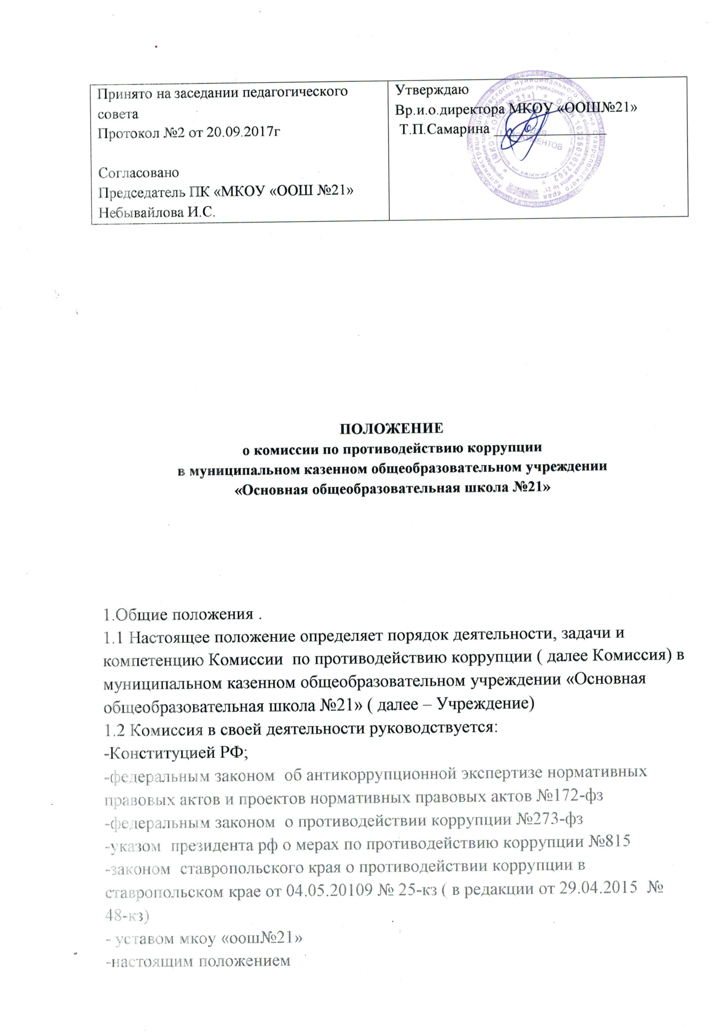1.3 Комиссия является совещательным органом, который систематически осуществляет комплекс мероприятий по:

выявлению и устранению причин и условий, порождающих коррупцию;

выработке оптимальных механизмов защиты от проникновения коррупции в Учреждении с учетом их специфики, снижению в них коррупционных рисков;

антикоррупционной пропаганде и воспитанию;

привлечению общественности и СМИ к сотрудничеству по вопросам противодействия коррупции в целях выработки у сотрудников и обучающихся навыков антикоррупционного поведения в сферах с повышенным риском коррупции, а также формирования нетерпимого отношения к коррупции.

1.1. Для целей настоящего Положения применяются следующие

понятия и определения:

1.1.1. Коррупция - под коррупцией понимается противоправная

деятельность, заключающаяся в использовании лицом предоставленных должностных или служебных полномочий с целью незаконного достижения личных и/или имущественных интересов.

1.1.2. Противодействие коррупции - скоординированная деятельность федеральных органов государственной власти, органов государственной власти субъектов РФ, органов местного самоуправления муниципальных образований, институтов гражданского общества, организаций и физических лиц по предупреждению коррупции, уголовному преследованию лиц, совершивших коррупционные преступления, минимизации и (или) ликвидации их последствий.

1.1.3. Коррупционное правонарушение - как отдельное проявление коррупции, влекущее за собой дисциплинарную, административную, уголовную или иную ответственность.

1.1.4. Субъекты антикоррупционной политики - органы государственной власти и местного самоуправления, учреждения, организации и липа, уполномоченные на формирование и реализацию мер антикоррупционной политики, граждане.

В Учреждении субъектами антикоррупционной политики являются: педагогический коллектив и обслуживающий персонал; обучающиеся Учреждения и их родители (законные представители); физические и юридические лица, заинтересованные в качественном
оказании образовательных услуг обучающимся Учреждения.

- 1.1.5. Субъекты коррупционных правонарушений физические лица, использующие свой статус вопреки законным интересам общества и государства для незаконного получения выгод, а также липа, незаконно предоставляющие такие выгоды.

1.1.6. Предупреждение коррупции - деятельность субъектом антикоррупционной политики, направленная на изучение, выявление, ограничение либо устранение явлений и условий, порождающих коррупционные правонарушения, или способствующих их распространению.

1.2. Настоящее положение вступает в силу с момента его утверждения приказом по образовательному Учреждению.

  - Основные функции и задачи Комиссии

2.1. Основными задачами являются:

2.1.1. Выявление причин и условий, способствующих возникновению коррупции.

2.1.2. Организация в пределах своих полномочий взаимодействия между органами местного самоуправления, общественными организациями

- объединениями граждан по вопросам противодействия коррупции Учреждении.

2.1.3. Участие в обеспечении защиты прав и законных интересов заявителей и сотрудников Учреждения от угроз, связанных с фактами коррупции.

2.1.4. Участие в обеспечении проведения единой государственной политики в сфере противодействия коррупции в рамках деятельности Учреждения.

2.1.5. | Рассмотрение | обращений граждан | и | работников | учреждения
о фактах коррупционных проявлений.
2.1.6. | Обеспечение контроля за качеством и своевременностью
решения вопросов, содержащихся в обращениях граждан.
2.1.7. | Обеспечение создания условий для снижения уровня коррупции
в учреждении и предупреждения коррупционных правонарушений.
2.1.8. | Взаимодействие с правоохранительными органами по реализации
мер, направленных на |  | предупреждение | (профилактику) |  | коррупции
и на выявление субъектов коррупционных правонарушений.
2.2. | Комиссия для выполнения возложенных на нее задач
осуществляет следующие функции:
2.2.1. | Участвует в разработке и реализации приоритетных направлений
антикоррупционной политики в Учреждении.
2.2.2. | Осуществляет | в пределах своей |  | компетенции контроль
за выполнением плана в учреждении.
2.2.3. | Выявляет причины коррупции, разрабатывает и направляет
директору учреждения рекомендации по устранению причин коррупции;
2.2.4. | осуществляет анализ обращений граждан на предмет наличия в них фактов коррупции
2.2.5. Оказывает консультативную помощь субъектам

антикоррупционной политики школы по вопросам, связанным

- применением на практике общих принципов служебного поведения сотрудников, а также обучающихся и других участников образовательного процесса.

2.2.6. Вырабатывает рекомендации для практического использования
по предотвращению и профилактике коррупционных правонарушений

- деятельности Учреждения.

  - Порядок формирования и деятельности комиссии

3.1. Состав членов Комиссии рассматривается и утверждается на педагогическом совете школы. Ход рассмотрения и принятое решение фиксируется в протоколе, а состав Комиссии утверждается приказом директора.

3.2. В состав комиссии входят:

председатель комиссии – директор или заместитель директора учреждения;

заместитель председателя комиссии – заместитель директора учреждения;

секретарь комиссии – должностное лицо, ответственное за ведение кадровой или правовой работы;

члены комиссии – представители педагогического совета, представитель профсоюзного комитета работников Учреждения, представители учебно-вспомогательного персонала.

Все члены комиссии при принятии решений обладают равными правами.

3.3. Председатель Комиссии избирается на первом заседании

Комиссии открытым голосованием простым большинством голосов от общего численного состава Комиссии.

3.4. Из состава Комиссии председателем назначаются заместитель председателя и секретарь.

3.5. Секретарь Комиссии:

регистрирует письма, поступившие для рассмотрения на заседаниях Комиссии; формирует повестку дня заседания Комиссии;
организует подготовку материалов к заседанию Комиссии, а также проектов его решений; информирует членов Комиссии о месте, времени проведения и повестке дня очередного (внеочередного) заседания Комиссии, обеспечивает необходимыми справочно-информационными материалами; ведет протокол заседания Комиссии;
ведет учет, контроль исполнения и хранение протоколов и решений Комиссии с сопроводительными материалами;
по поручению председателя Комиссии содействует организации выполнения экспертных работ и проведения мониторинга в сфере противодействия коррупции;
несет ответственность за информационное, организационно-техническое и экспертное обеспечение деятельности Комиссии.

3.6. Заместитель председателя Комиссии выполняет по поручению председателя рабочей Комиссии его функции во время отсутствия председателя (отпуск, болезнь, командировка, служебное задание).
3.7. Независимый эксперт (консультант) Комиссии:

по приглашению председателя Комиссии принимает участие в работе Комиссии;

участвует в подготовке и проведении заседаний Комиссии, обсуждении вопросов по повестке дня, высказывает по ним экспертное мнение, готовит письменные экспертные заключения и информационно-аналитические материалы.

3.8. Члены Комиссии:
-обеспечивают информационную и организационно-техническую деятельность Комиссии;
- осуществляют и участвуют в подготовке и проведении заседаний Комиссии, обсуждении вопросов по повестке дня, имеют право голоса.

3.9. Работа комиссии осуществляется на плановой основе. План работы формируется на основании предложений, внесенных исходя из складывающейся ситуации и обстановки. План составляется на учебный год и утверждается на заседании рабочей Комиссии

3.10. Заседания Комиссии проводятся по мере необходимости, но не реже одного раза в квартал. По решению председателя Комиссии могут проводиться внеочередные заседания Комиссии.

3.11. Заседание Комиссии считается правомочным, если на нем присутствует более половины её членов.

3.12. Присутствие на заседаниях Комиссии ее членов обязательно. Они не вправе делегировать свои полномочия другим лицам. В случае отсутствия возможности членов Комиссии присутствовать на заседании, они вправе изложить свое мнение по рассматриваемым вопросам в письменном виде.

3.13. Заседание Комиссии правомочно, если на нем присутствует не менее двух третей общего числа его членов.

3.14. Решения принимаются простым большинством голосов присутствующих членов Комиссии. В случае равенства голосов решающим является голос председательствующего на заседании Комиссии.

  - случае несогласия с принятым решением, член Комиссии вправе в письменном виде изложить особое мнение, которое подлежит приобщению к протоколу.

3.15. Протокол и решения подписываются председательствующим на заседании Комиссии и ответственным секретарем комиссии. Решения
Комиссии доводятся до сведения всех сотрудников учреждения и заинтересованных лиц.

3.16. Члены Комиссии и лица участвующие в ее заседании добровольно принимает на себя обязательства о неразглашении сведений затрагивающих честь и достоинство граждан и другой конфиденциальной информации, которая рассматривается (рассматривалась) Комиссией.

Информация, полученная Комиссией, может быть использована только в порядке, предусмотренном федеральным законодательством об информации, информатизации и защите информации.

3.17. Заместитель председателя Комиссии, в случаях отсутствия председателя Комиссии, по его поручению, проводит заседания Комиссии.

- Полномочия Комиссии

4.1. Комиссия координирует деятельность работников Учреждения по реализации мер противодействия коррупции.

4.2. Комиссия вносит предложения на рассмотрение педагогического совета Учреждения по совершенствованию деятельности в сфере противодействия коррупции, а также участвует в подготовке проектов локальных нормативных актов по вопросам, относящимся к ее компетенции.

4.3. Участвует в разработке форм и методов осуществления антикоррупционной деятельности и контролирует их реализацию.

4.4. Содействует работе по проведению анализа и экспертизы издаваемых администрацией Учреждения документов нормативного характера по вопросам противодействия коррупции.

4.5. Рассматривает предложения о совершенствовании методической и организационной работы по противодействию коррупции в Учреждении.

4.6. Содействует внесению дополнений в нормативные правовые акты с учетом изменений действующего законодательства.

4.7. Создает рабочие группы для изучения вопросов, касающихся деятельности Комиссии, а также для подготовки проектов соответствующих решений Комиссии.

4.8. Полномочия Комиссии, порядок её формирования и деятельности определяются настоящим Положением.

4.9. В зависимости от рассматриваемых вопросов, к участию в заседаниях Комиссии могут привлекаться иные лица, по согласованию с председателем Комиссии.

- 4.10. Решения Комиссии принимаются на заседании открытым голосованием простым большинством голосов присутствующих членов и ответственным секретарем комиссии. Решения комиссии доводятся до сведения всех сотрудников Учреждения и заинтересованных лиц.

4.12. Решения комиссии носят рекомендательный характер, а при необходимости, реализуются путем принятия соответствующих приказов

- распоряжений директора, если иное не предусмотрено действующим законодательством.

- Полномочия председателя Комиссии
5.1. Осуществляет общее руководство Комиссией.
5.2. | Определяет | порядок и | регламент | рассмотрения | вопросов
на заседаниях Комиссии.
5.3. | Утверждает повестку дня заседания Комиссии, представленную
секретарем Комиссии.
5.4. | На основе | предложений | членов | Комиссии и | работников

Учреждения формирует план работы и заседаний Комиссии на текущий учебный год и утверждает его.

5.5. Дает соответствующие поручения своему заместителю, секретарю

- членам Комиссии, осуществляет контроль за их выполнением. 5.6. Подписывает протокол заседания Комиссии.

5.7. Принимает решение о привлечении независимых экспертов

(консультантов) для проведения экспертиз при подготовке вопросов, выносимых на рассмотрение Комиссии, утверждает реестр независимых экспертов (консультантов) Комиссии.

- Обеспечение участия общественности в деятельности Комиссии

6.1. Все участники образовательного процесса, представители общественности вправе направлять в Комиссию обращения по вопросам противодействия коррупции, которые рассматриваются на заседании Комиссии.

6.2. На заседание Комиссии могут быть приглашены представители общественности. По решению председателя Комиссии информация не конфиденциального характера о рассмотренных Комиссией проблемных вопросах, может передаваться в СМИ (официальный сайт Учреждения) для опубликования.

6.3. Не позднее 10 числа месяца следующего за отчетным кварталом председатель Комиссии формирует и представляет руководителю отчетные материалы по основному направлению деятельности Комиссии.

- Взаимодействие

7.1. Председатель комиссии, заместитель председателя комиссии, секретарь Комиссии и члены комиссии непосредственно взаимодействуют с:Комиссии, в случае равенства голосов решающим является голос председательствующего на заседании комиссии.

4.11. Решения комиссии, оформляются протоколом, который
Подписывается председательствующим на заседании комиссии
педагогическим коллективом по вопросам реализации мер противодействия коррупции, совершенствования методической
И организационной работы по противодействию коррупции в Учреждении; Советом школы по вопросам совершенствования деятельности в сфере

противодействия коррупции, участия в подготовке проектов локальных нормативных актов по вопросам, относящимся к компетенции Комиссии, информирования о результатах реализации мер противодействия коррупции В школе, по вопросам антикоррупционного образования и профилактических мероприятиях;

администрацией Учреждения по вопросам содействия в работе по проведению анализа и экспертизы издаваемых документов нормативного характера в сфере противодействия коррупции;

работниками (сотрудниками) Учреждения и гражданами по рассмотрению их письменных обращений, связанных с вопросами противодействия коррупции в Учреждении;

правоохранительными органами по реализации мер, направленных на предупреждение (профилактику) коррупции и на выявление субъектов коррупционных правонарушений.

7.2. Комиссия работает в тесном контакте с органами местного самоуправления, правоохранительными, контролирующими, налоговыми

- другими органами по вопросам, относящимся к компетенции Комиссии, а также по вопросам получения в установленном порядке необходимой информации от них, внесения дополнений в нормативные правовые акты с учетом изменений действующего законодательства.

  - Внесение изменений

8.1. Внесение изменений и дополнений в настоящее Положение осуществляется путем подготовки проекта о внесении изменений и дополнений.

8.2. Утверждение вносимых изменений и дополнений в Положение осуществляется после принятия решения общего собрания коллектива Учреждения с последующим утверждением приказом директора Учреждения.

- Порядок опубликования

9.1. Настоящее положение подлежит обязательному опубликованию на официальном сайте Учреждения в сети «Интернет».

- Порядок создания, ликвидации, реорганизации и переименования

10.1. Комиссия создается, ликвидируется, реорганизуется И переименовывается по решению Общего собрания трудового коллектива и Учреждения и утверждается приказом директора Учреждения, в соответствии с действующим законодательством.

